СХЕМА
РАСПОЛОЖЕНИЯ ЗЕМЕЛЬНОГО УЧАСТКА ИЛИ ЗЕМЕЛЬНЫХ УЧАСТКОВ НА КАДАСТРОВОМ ПЛАНЕ ТЕРРИТОРИИ, ПОДГОТОВКА КОТОРОЙ ОСУЩЕСТВЛЯЕТСЯ В ФОРМЕ ДОКУМЕНТА НА БУМАЖНОМ НОСИТЕЛЕ
Утверждена
____________________________________________
(наименование документа об утверждении, включая
____________________________________________
наименования органов государственной власти или
____________________________________________
органов местного самоуправления, принявших решение об утверждении схемы или подписавших соглашение о перераспределении земельных участков)
от __________________ № ____________
СХЕМА
расположения земельного участка или земельных участков на кадастровом плане территории

Условный номер земельного участка -
(указывается в случае, если предусматривается образование двух и более земельных участков)
Площадь земельного участка 1898 м² (:433 +:Т/п1 = 1499 + 399 =1898 м²)
(указывается проектная площадь образуемого земельного участка, вычисленная с использованием технологических и программных средств, в том числе размещенных на официальном сайте федерального органа исполнительной власти, уполномоченного Правительством Российской Федерации на осуществление государственного кадастрового учета, государственной регистрации прав, ведение Единого государственного реестра недвижимости и предоставление сведений, содержащихся в Едином государственном реестре недвижимости, в информационно-телекоммуникационной сети "Интернет" (далее - официальный сайт), с округлением до 1 квадратного метра. Указанное значение площади земельного участка может быть уточнено при проведении кадастровых работ не более чем на десять процентов)
Обозначение характерных точек границ |  | Координаты, м  (указываются в случае подготовки схемы расположения земельного участка с использованием технологических и программных средств, в том числе размещенных на официальном сайте. Значения координат, полученные с использованием указанных технологических и программных средств, указываются с округлением до 0,01 метра)
 |  | X | Y
1 |  | 2 | 3
1 |  | 537549.19 | 2316505.94
2 |  | 537553.80 | 2316510.52
3 |  | 537557.00 | 2316514.30
4 |  | 537561.65 | 2316519.81
5 |  | 537564.47 | 2316528.00
6 |  | 537528.25 | 2316558.00
7 |  | 537523.16 | 2316551.33
8 |  | 537517.45 | 2316544.61
9 |  | 537506.09 | 2316530.66
10 |  | 537516.61 | 2316518.38
11 |  | 537511.37 | 2316513.08
12 |  | 537513.40 | 2316511.45
13 |  | 537523.26 | 2316504.50
1 |  | 537549.19 | 2316505.94
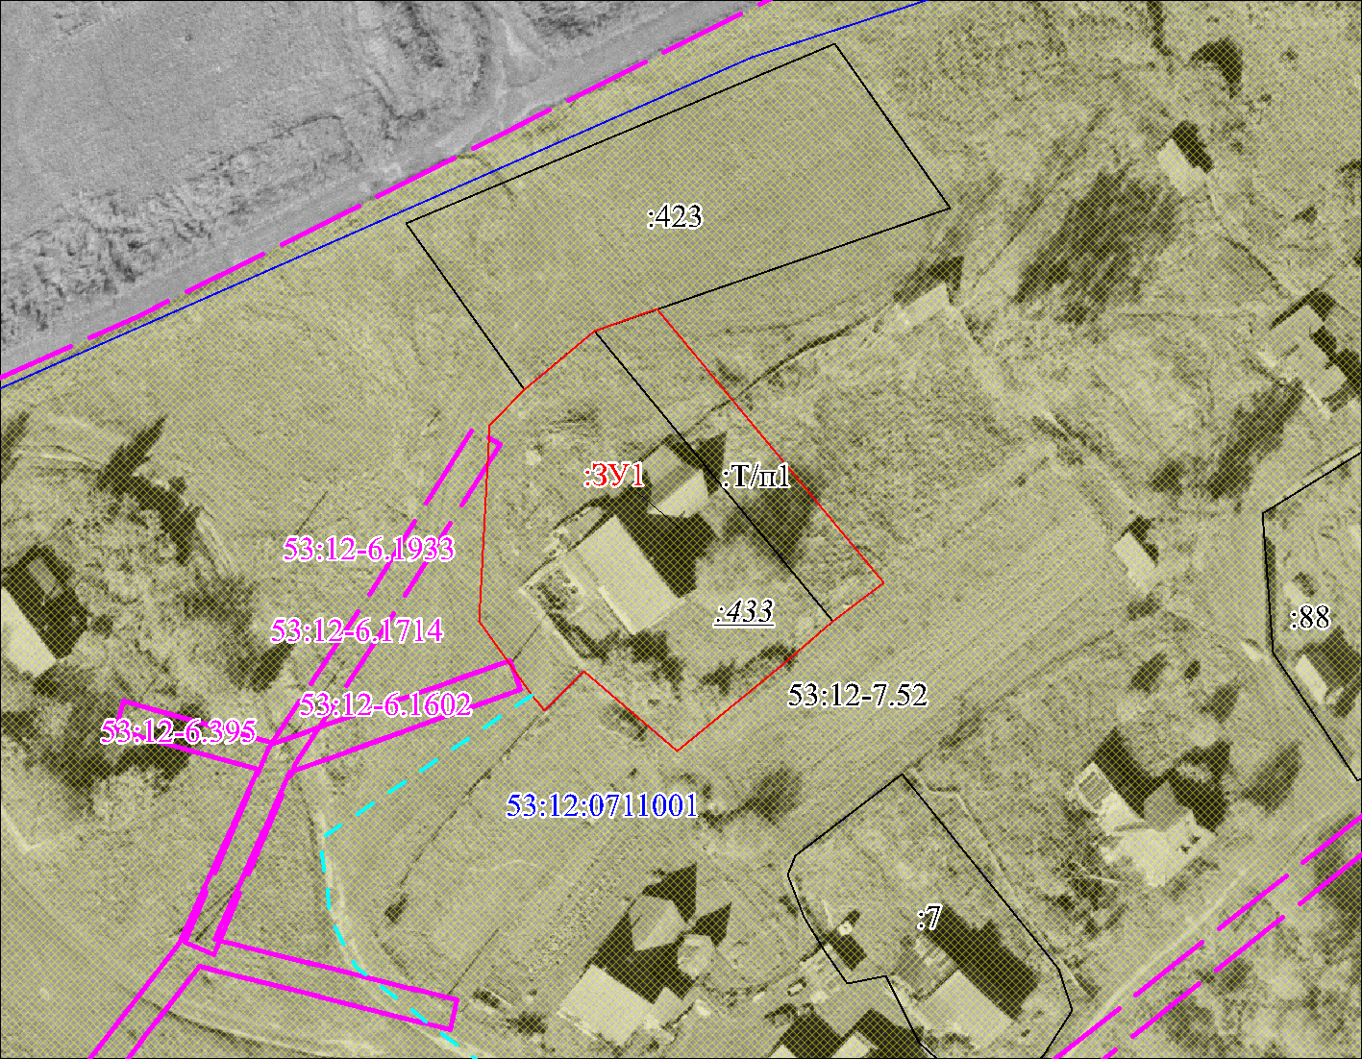
МСК-53, зона 2
Масштаб 1:1000
Условные обозначения:
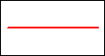 | Часть границы, местоположение которой определено при выполнении кадастровых работ
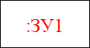 | Надписи вновь образованного земельного участка
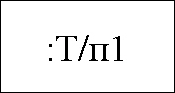 | Обозначение территории, включаемой в состав земельного участка, образуемого в результате перераспределения земель, находящихся в государственной или муниципальной собственности
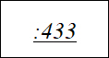 | Обозначение земельного участка, включаемого в состав земельного участка, образуемого в результате перераспределения
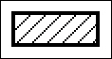 | Объект капитального строительства
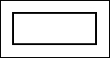 | Часть границы, сведения ЕГРН о которой позволяют однозначно определить ее положение на местности
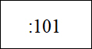 | Надписи кадастрового номера земельного участка
 | Граница охранной зоны
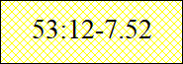 | Обозначение границы территориальной зоны
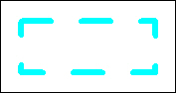 | Обозначение доступа
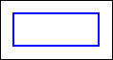 | Граница кадастрового квартала
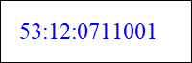 | Обозначение кадастрового квартала

